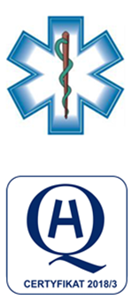
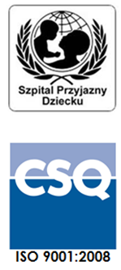
Samodzielny Publiczny Zespół Opieki Zdrowotnej
w Krasnymstawie
ul. Sobieskiego 4 22-300 Krasnystaw
tel. (82) 543-15-22 (82) 543-15- 23 fax (82) 576-49-01
sekretariat@spzozkrasnystaw.pl www.spzozkrasnystaw.pl

Znak sprawy: OR/230-13/2022 Krasnystaw, dnia 30.08.2022r.

OGŁOSZENIE
O WYBORZE OFERT W POSTĘPOWANIU KONKURSOWYM
NA UDZIELANIE ŚWIADCZEŃ ZDROWOTNYCH

Samodzielny Publiczny Zespół Opieki Zdrowotnej w Krasnymstawie informuje, że w postępowaniu konkursowym na udzielanie świadczeń zdrowotnych w zakresie kardiologii w Poradni Kardiologicznej w Przychodni w Krasnymstawie została wybrana oferta:

Magdalena Jaremek-Garbal Indywidualna Specjalistyczna Praktyka Lekarska
w miejscu wezwania, 22-300 Krasnystaw ul. Wagnera nr 11.

mgr inż. Andrzej Jarzębowski
Dyrektor
Samodzielnego Publicznego
Zespołu Opieki Zdrowotnej
w Krasnymstawie
(podpis nieczytelny)

